КОНСУЛЬТАЦИЯ
муз. руководителя ДОУ для коллег
о создания ЭМТК
«РАЗВЛЕКАЯСЬ – ОБУЧАЮСЬ!»

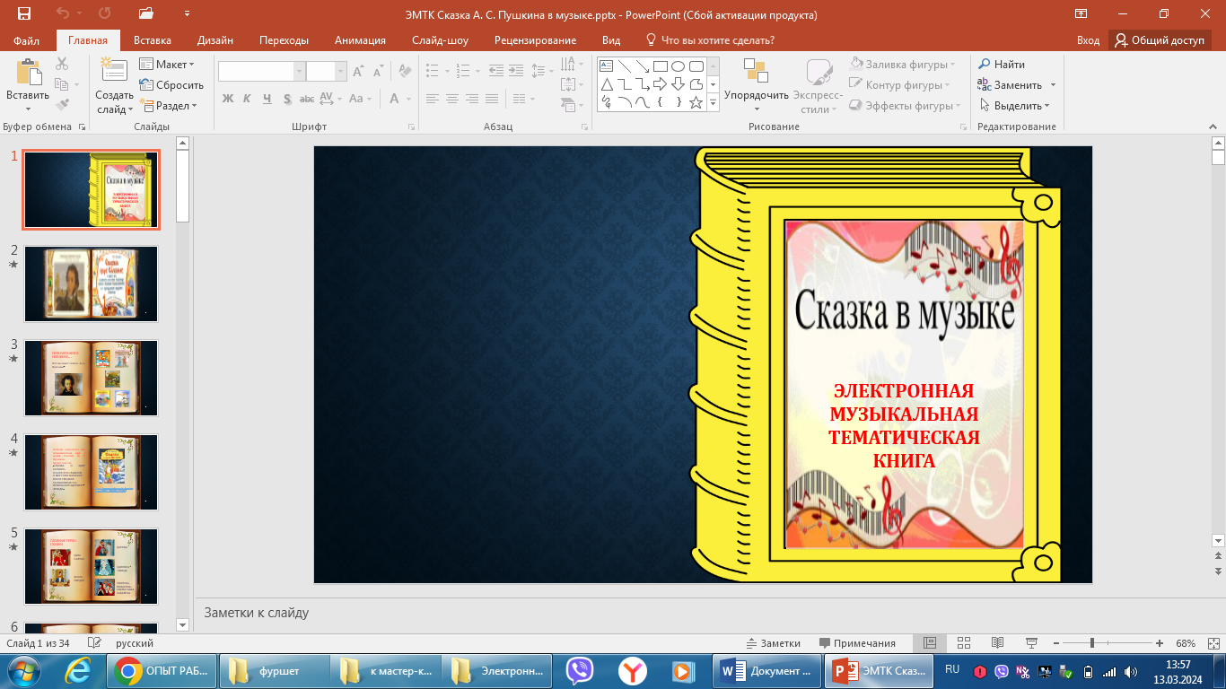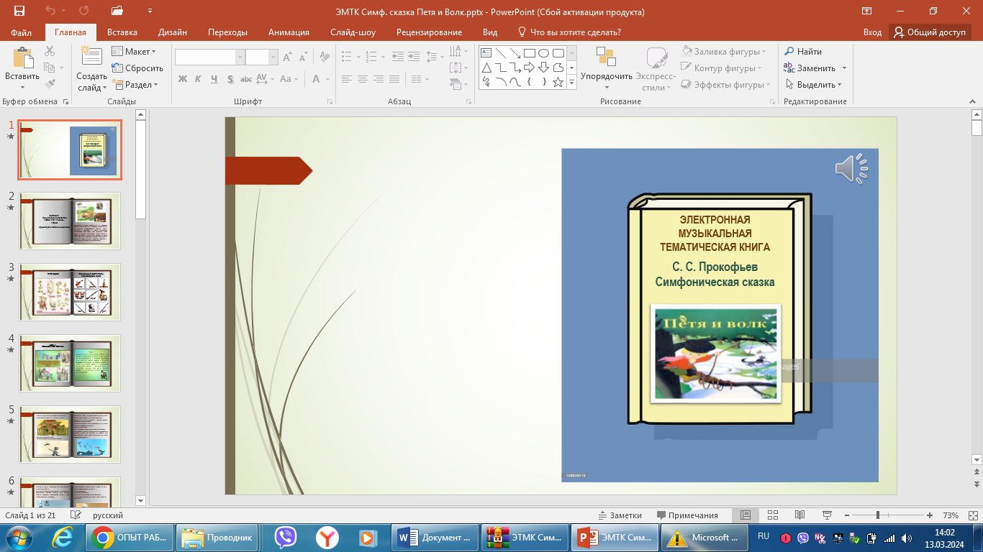

Повышение уровня развития музыкального воспитания детей при помощи компьютерных средств обучения уже не первый год является одной их форм работы музыкальных руководителей ДОУ.
Интерес детей к современным технологиям подталкивает специалистов к новым формам обучения.
Одной из таких форм обучения стала электронная музыкальная тематическая книга. В такой книге весь материал подаётся исключительно в обучающей игровой форме. А содержательность и доступность способствуют принципу «развлекаясь – обучаюсь!»

Чем отличается электронная музыкальная тематическая книга от обычного дидактического пособия в форме просмотра карточек, картинок, альбомов, и т.д.?
- не надо резать журналы, искать и
клеить картинки, покупать папки, заполнять полки зала ненужной дидактикой,
- одну и ту же картинку можно
копировать и использовать в разных презентациях, включая как музыкальное сопровождение, озвучку, так и видео сопровождение.
- можно задать точное количество
слайдов и временные рамки для аудио или видео сопровождения,
- такая книга предполагает хороший
звук и качественное изображение,
- отличается удобным и понятным
шрифтом,
- помогает грамотному раскрытию
темы, что в совокупности сделает её любимым средством обучения как для детей, так и специалистов дошкольного учреждения.
- но самое главное – электронную книгу
нельзя помять, порвать! Её можно смотреть, изучать и играть с ней!


Что дает электронная книга детям?
- занятие с такой книгой вызывает у детей
эмоциональный подъём,
- формирует целостное представление о
предоставляемом материале,
- сопровождаемое и иллюстрируемое
объяснение педагога, делает материал более доступным и запоминающимся,
- информация усваивается не только на
слух, но и визуально,
- использование одновременно
нескольких каналов восприятия информации усиливает обучающий эффект.

К тому же, педагог сам может скомпоновать учебный материал, исходя из особенностей группы, темы занятия.

В работе с электронными музыкальными тематическими книгами можно использовать как групповые, так и индивидуальные формы работы.

Как выбрать тему?
Музыкальных тем для электронных книг очень много, самое главное правильно их классифицировать и создавать исходя из музыкального репертуара, программных задач и возраста.

Развлекаясь, малыш постепенно и незаметно обучается новому. Главное, следует выработать правильный постепенный подход изучения темы при показе слайдов для активизации ребенка. Только тогда данные книги помогут в развитии музыкальных способностей.

Где можно приобрести данное пособие?
Создать самим в программе Power Point.
Это увлекательный творческий процесс, который обогащает “профессиональную палитру” педагога.

Дети – наше будущее, так давайте вместе сделаем это будущее чуточку лучше!

Ваш музыкальный руководитель

